ZADANIA DLA PIĘCIOLATKA - W górach

1.„Góry” – posłuchaj wiersza J. Porazińskiej.

Góry nasze, góry
Janina Porazińska

Góry nasze, góry!
Hale nasze, hale!
Kto was zna tak dobrze,
jako my, górale!
Góry nasze, góry!
Wy, wysokie szczyty!
Kto was przewędrował?
Góral rodowity.
Zadaj dzieciom pytania o znaczenie pojęć: hale, góral, szczyt.
- Po czym poznamy, że na pewno jesteśmy w górach?;
- Jak nazywamy potocznie mieszkańców gór?;
- Jak nazywa się łąka w górach?;
- Jak nazywa się wędzony ser owczy?;
- W jaki sposób można w górach spędzać wakacje, co można robić?;
- Jakie zwierzęta można niekiedy zobaczyć podczas górskich wędrówek?.

Pokaż mapę Polski, na której dzieci odszukują góry, określają kierunek (na dole mapy).

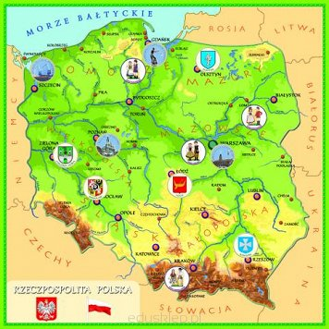
2.„Skoki kozicy” – zabawa z elementem skoku.
Porozkładaj gazety lub kartki - zadaniem dziecka jest przeskakiwanie obunóż do wybranego pola.

3. Piosenka do walizek i plecaków – osłuchanie z piosenką.

https://www.youtube.com/watch?v=qleKetMP_XQ

Piosenka do walizek i plecaków
sł. Dorota Gellner
muz. Barbara Kolago
1. Mam kartkę niewielką
i pędzel malutki,
namaluję na papierze
kolorowe nutki.
Ref. Dla dziewczynek
i chłopaków,
do walizek
i plecaków,
na Mazury
i pod chmury,
nad jeziora
albo w góry.
2. Z tych nutek ułożę
tęczową piosenkę,
refren będzie w niej wesoły,
zwrotki uśmiechnięte.
Ref. Dla dziewczynek...
4.„Tropimy głoskę h” – zabawy słuchowe z wykorzystaniem K. Dzieci wyszukują
w domu lub wymyślają przedmioty / zwierzęta / owoce / warzywa, których nazwy
zaczynają się głoską h.
Praca z K4., 20 – czytanie globalne, wyraz podstawowy: hamak.
Dzielenie na sylaby nazw obrazków oraz kolorowanie ramek wokół tych przedmiotów, których nazwy zaczynają się głoską h.
Zadanie dodatkowe – słuchanie i nauka rymowanki
Hela hamak zawiesiła…, recytacja z jednoczesnym wodzeniem po śladzie, rysowanie kształtu w tunelu oraz samodzielnie .

Hela hamak zawiesiła
i się na nim położyła.
Hopsa, hopsa, dana, dana,
ta zabawa jest udana.
5. Praca z K4., 21 – wycinanie elementów historyjki obrazkowej.
Opowiadanie o zdarzeniach. Układanie obrazków w prawidłowej kolejności: wyjazd w góry, powrót z gór.

